FAMTRIP CHIAPAS, NATURALEZA MILENARIA 5 DÍAS, 2026
Visitando: San Cristóbal de las Casas – Cañón del Sumidero – Chiapa de Corzo – Comunidades Indígenas – Cascadas de Agua Azul – Misol Há – Palenque
Salidas: del 08 al 12 de noviembre de 2026
**Opera mínimo con 20 personas viajando juntas
Duración: 5 días / 4 noches
Alimentos: 3 desayunos

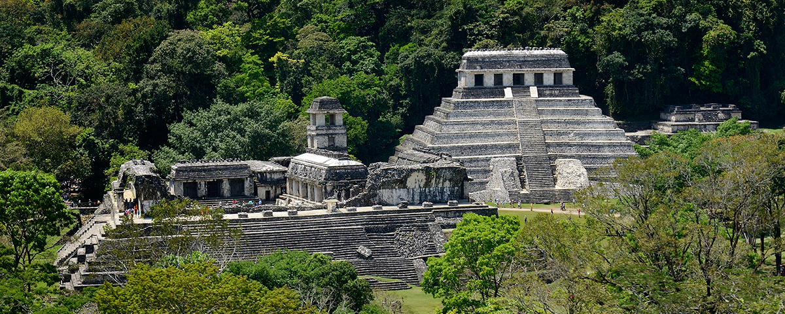
ITINERARIO DE VIAJE

DIA 1 domingo, 8 de noviembre – Tuxtla Gutiérrez – San Cristóbal de las Casas
Traslado del Aeropuerto de Tuxtla Gutiérrez al hotel en San Cristóbal (servicio antes de las 20:30 hrs, después de ese horario tendrá un suplemento). Día libre.

DIA 2 lunes 9 de noviembre – Cañón del Sumidero + Chiapa de Corzo + Mirador
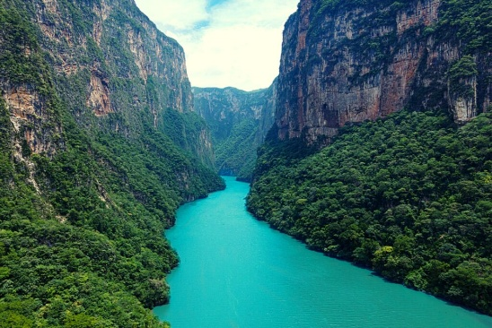
Salida 9:00 am del hotel. Navegación de aproximadamente 2 horas por el Río Grijalva, apreciando la falla geológica de 35 km de longitud con paredes de más de 1,000 metros de altura, además de su flora y fauna. En el trayecto: cascada Árbol de Navidad, cueva del Silencio, cueva de Colores y la presa de Chicoasén. Continúa la visita al Pueblo Mágico de Chiapa de Corzo (kiosco de estilo mudéjar, Iglesia de Santo Domingo) y cierre en los miradores del Cañón del Sumidero (no aplica los días martes). Regreso a San Cristóbal aprox. 17:30 hrs.
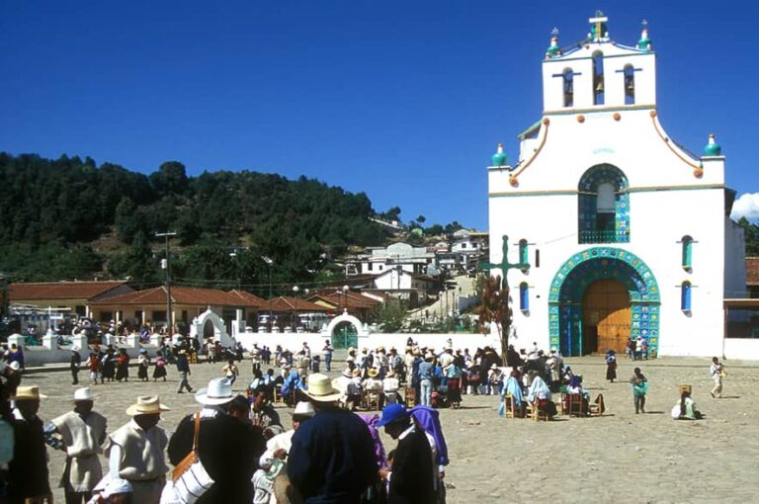
Comida y bebidas típicas (pozol, dulces artesanales) no incluidas.

DIA 3 martes 10 de noviembre – Comunidades Indígenas
Salida 9:30 am del hotel hacia Zinacantán, pueblo Tzotzil, con demostración de elaboración de tejidos regionales y participación en la elaboración de tortilla. Después, visita a la Iglesia de Chamula para conocer costumbres y tradiciones locales, seguido de un recorrido por el mercado y la plaza del pueblo. Alojamiento


DIA 4 miércoles 11 de noviembre – Cascadas de Agua Azul – Misol-Há – Palenque
Salida 4:00 am. Desayuno tipo buffet (no incluido). Visita a la Cascada de Agua Azul (~1h30 min, con tiempo para nadar) y a la Cascada de Misol-Há (caída de agua de 30 mts). Cierre en la zona arqueológica de Palenque (~2h30 min, guía no incluido). Llegada aproximada: 17:00 hrs si el hospedaje es en Palenque, o 22:30 hrs si es en San Cristóbal.
Costo aproximado de guía en Palenque por pareja: $600.00 MXN

DIA 5 jueves 12 de noviembre – Tuxtla Gutiérrez
Traslado del hotel en San Cristóbal al Aeropuerto de Tuxtla Gutiérrez.
Nota: las unidades pueden pasar por ti con una tolerancia de entre 10 y 30 minutos sobre el horario indicado en el itinerario; esta situación no afecta la duración del tour.

FIN DE NUESTRO FAM TRIP

PRECIO POR PERSONA EN PESOS MEXICANOS:

Vigencia | Categoría | Doble
8 al 12 de noviembre de 2026 | Primera | MXN 4,800

DOS PERSONAS POR AGENCIA
A PARTIR DE LA TERCERA PERSONA EN ADELANTE AGREGAR $500mxn

EL PRECIO INCLUYE

- Hospedaje por 4 noches en San Cristóbal de las Casas
- 3 Desayunos indicados
- Transportación terrestre durante todo el recorrido
- Visitas, Actividades y experiencias programada
- Guía acompañante

EL PRECIO NO INCLUYE

- Boleto de avión CDMX – Tuxtla Gutiérrez – CDMX
- Gastos personales
- Ningún servicio no especificado.
- Propinas para guía, chofer y maletero

EL PROGRAMA FINAL SE ENTREGA 2 SEMANAS ANTES

NOTAS IMPORTANTES:

- Tarifas expresadas por persona, en Moneda Nacional, sujetas a cambios sin previo aviso y a disponibilidad al momento de reservar.
- El orden de los servicios previstos mencionados en este itinerario podría modificarse en función de la disponibilidad terrestre o condiciones climáticas del lugar, pero siempre serán dadas conforme fueron adquiridas.

- Los horarios de registro de entrada (Check-In) y salida (Check Out) de los hoteles están sujetos a las formalidades de cada hotel, pudiendo tener los siguientes horarios: Check In 15:00 Hrs. y Check Out 09:00 Hrs. (Mañana). En caso de que la llegada fuese antes del horario establecido, existe la posibilidad de que la habitación no sea facilitada hasta el horario correspondiente. Si su avión regresa por la tarde, el hotel podrá mantener sus pertenencias bajo resgusardo.
- Los servicios de traslados y excursiones en esta cotización son otorgados como servicios regulares, estos servicios están sujetos a horarios pre-establecidos y se brindan junto a otros pasajeros. Consulte los precios en servicio privado.
- En el momento de realizar el Check In en el hotel será indispensable presentar el pasaporte junto con la Tarjeta Andina de Migración (entregada en el aeropuerto a su llegada a Perú) con el sello de entrada legible y con una permanencia no superior a 60 días.
- El orden de las excursiones y los horarios de servicios pueden variar.
- Los horarios indicados en el presente itinerario son solo de referencia; los horarios definitivos serán proporcionados por el personal de operaciones de la ciudad visitada.
- Operación a partir de mínimo 2 personas.

AVISO DE PRIVACIDAD:

En cumplimiento por lo dispuesto en el artículo 15 de la Ley Federal de Protección de datos Personales en Posesión de los Particulares (LFPDPPP), le informamos que sus datos personales que llegase a proporcionar de manera libre y voluntaria a través de este o cualquier otro medio estarán sujetos a las disposiciones del Aviso de Privacidad de Entorno CIT el cual puede ser consultado en el sitio web: www.entonocit.com

VIGENCIA DEL 08 AL 12 DE NOVIEMBRE DE 2026.
SE REQUIERE PREPAGO

POLÍTICAS DE CANCELACIÓN
- Aparta tu lugar con el 50% de anticipo no reembolsable
- Entre 64 y 34 días antes de la fecha de salida aplica 35% del costo total de la reservación por persona.
- Entre 34 y 18 días antes de la fecha de salida aplica 50% de cargos del costo total de la reservación por persona
- Entre 17 y 0 días antes de la fecha de salida aplica 100% de cargos del costo total de la reservación por persona.
- NO SHOW aplican cargos del 100% de cargos del costo total de la reservación por persona

El presente documento es de carácter informativo, más no una confirmación.

